Câu **1**: [NB]

Bạn hãy chọn đáp án đúng.  
Mẹ đi chợ mua hành hết 1000 đồng. Hỏi mẹ chọn một tờ tiền nào trong các tờ tiền dưới đây để trả cho người bán hàng?

A.

B. C.

Lời giải:

**Bước 1:**

**Lý thuyết:**  
Các bài toán có lời văn về tiền Việt Nam.  
  
 có mệnh giá là 100 đồng.  
 có mệnh giá là 500 đồng.  
 có mệnh giá là 1000 đồng.  
 để trả cho người bán hàng.  
**Đáp án:**  
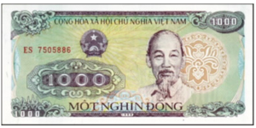

Câu **2**: [NB]

Bạn hãy chọn đáp án đúng.  
Bình có 700 đồng, Bình mua một món đồ hết 600 đồng. Nhận xét ” số tiền Bình còn lại là 100 đồng” đúng hay sai?

A. Đúng.

B. Sai.

Lời giải:

**Bước 1:**

**Lý thuyết:**  
Các bài toán có lời văn về tiền Việt Nam.  
  
Số tiền Bình còn lại là:  
700 − 600 = 100 (đồng).  
Vậy nhận xét trên đúng.  
**Đáp án:**  
Đúng.

Câu **3**: [NB]

Bạn hãy chọn đáp án đúng.  
  
Bạn Minh mua bút chì màu với giá 1000 đồng, giá tiền bút chì đen nhỏ hơn bút chì màu là 200 đồng. Hỏi giá tiền bút chì đen có phải là 800 đồng không?

A. Có.

B. Không.

Lời giải:

**Bước 1:**

**Lý thuyết:**  
Các bài toán có lời văn về tiền Việt Nam.  
  
Giá tiền bút chì đen là:  
1000 − 200 = 800 (đồng)  
Do đó, giá tiền bút chì đen là 800 đồng.  
Vậy đáp án đúng là: Có.  
**Đáp án:**  
Có.

Câu **4**: [NB]

Bạn hãy chọn đáp án đúng.  
Bạn Vân và bạn Hà cùng mua một món đồ với hai giá tiền khác nhau. Bạn Vân mua món đồ đó với giá 500 đồng, bạn Hà mua với giá 600 đồng. Hỏi bạn nào mua món đồ đó với giá tiền nhiều hơn?

A. Bạn Hà.

B. Bạn Vân.

Lời giải:

**Bước 1:**

**Lý thuyết:**  
Các bài toán có lời văn về tiền Việt Nam.  
  
Vì 500 đồng < 600 đồng nên bạn Hà mua món đồ đó với giá tiền nhiều hơn.  
**Đáp án:**  
Bạn Hà.

Câu **5**: [NB]

Bạn hãy chọn đáp án đúng.  
Mẹ mua một củ hành với giá 200 đồng. Nhận xét nào dưới đây đúng?

A. Giá tiền mua 2 củ hành là 300 đồng.

B. Giá tiền mua 2 củ hành là 400 đồng.

C. Giá tiền mua 2 củ hành là 800 đồng.

Lời giải:

**Bước 1:**

**Lý thuyết:**  
Các bài toán có lời văn về tiền Việt Nam.  
  
Vì mẹ mua một củ hành với giá 200 đồng nên giá tiền mua 2 củ hành là:  
200 + 200 = 400 (đồng)  
Vậy nhận xét đúng là: Giá tiền mua 2 củ hành là 400 đồng.  
**Đáp án:**  
Giá tiền mua 2 củ hành là 400 đồng.

Câu **6**: [NB]

Bạn hãy điền số thích hợp vào ô trống.  
Mẹ mua cho em một món đồ hết 300 đồng, mua cho chị một món đồ hết 500 đồng. Hỏi mẹ mua đồ cho cả hai chị em hết tất cả bao nhiêu tiền?  
Trả lời: [[800]] đồng.

Lời giải:

**Bước 1:**

**Lý thuyết:**  
Các bài toán có lời văn về tiền Việt Nam.  
  
Mẹ mua đồ cho cả hai chị em hết tất cả số tiền là:  
300 + 500 = 800 (đồng)  
Vậy số thích hợp cần điền vào ô trống là 800.  
**Đáp án:**  
800

Câu **7**: [NB]

Bạn hãy điền số thích hợp vào ô trống.  
Mẹ có 1 tờ 200 đồng và 1 tờ 100 đồng. Hỏi mẹ có tất cả bao nhiêu tiền?  
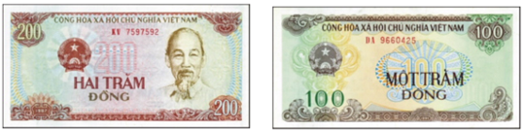  
Trả lời: mẹ có tất cả [[300]] đồng.

Lời giải:

**Bước 1:**

**Lý thuyết:**  
Các bài toán có lời văn về tiền Việt Nam.  
  
Mẹ số tất cả số tiền là:  
200 + 100 = 300 (đồng)  
Vậy số thích hợp cần điền vào ô trống là 300.  
**Đáp án:**  
300

Câu **8**: [NB]

Bạn hãy chọn đáp án đúng.  
Bạn Mai mua một món đồ hết 500 đồng. Bạn đưa cho người bán hàng 1 tờ tiền có mệnh giá 1000 đồng. Hỏi số tiền thừa người bán hàng phải trả lại cho bạn Mai là bao nhiêu?

A. 500 đồng.

B. 300 đồng. C. 200 đồng.

Lời giải:

**Bước 1:**

**Lý thuyết:**  
Các bài toán có lời văn về tiền Việt Nam.  
  
Số tiền thừa người bán hàng phải trả lại cho Mai là:  
1000 − 500 = 500 (đồng)  
Vậy đáp án đúng là: 500 đồng.  
**Đáp án:**  
500 đồng.

Câu **9**: [NB]

Bạn hãy điền số thích hợp vào ô trống.  
An mua một món đồ và trả số tiền như sau:  
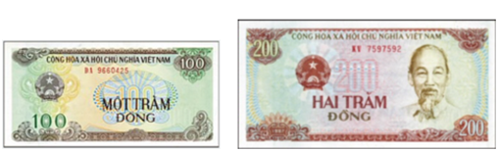  
Hỏi món đồ An mua có giá tiền bao nhiêu?  
Trả lời: [[300]] đồng.

Lời giải:

**Bước 1:**

**Lí thuyết:**  
Các bài toán có lời văn về tiền Việt Nam.  
  
An trả người bán hàng 1 tờ 100 đồng và 1 tờ 200 đồng nên món đồ An mua có giá là:  
100 + 200 = 300 (đồng)  
**Đáp án**300 .

Câu **10**: [NB]

Bạn hãy chọn đáp án đúng.  
Lan mua một món đồ hết 400 đồng. Lan đưa bác bán hàng tờ tiền sau:  
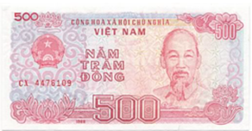  
Hỏi bác bán hàng phải trả lại Lan bao nhiêu tiền?  
Trả lời: [[100]] đồng.

Lời giải:

**Bước 1:**

**Lí thuyết:**  
Các bài toán có lời văn về tiền Việt Nam.  
  
Vì Lan đưa bác bán hàng 500 đồng nên bác bán hàng cần trả lại Lan số tiền là:  
500 − 400 = 100 (đồng)  
**Đáp án**100 .

Câu **11**: [NB]

Bạn hãy điền số thích hợp vào ô trống.  
Mai có 300 đồng, mẹ cho Mai thêm tờ tiền như sau:  
  
Hỏi khi đó Mai có tất cả bao nhiêu tiền?  
Trả lời: [[800]] đồng.

Lời giải:

**Bước 1:**

**Lí thuyết:**  
Các bài toán có lời văn về tiền Việt Nam.  
  
Mẹ cho Mai thêm 1 tờ 500 đồng nên Mai có số tiền là:  
300 + 500 = 800 (đồng)  
**Đáp án**800 .

Câu **12**: [NB]

Bạn hãy điền số thích hợp vào ô trống.  
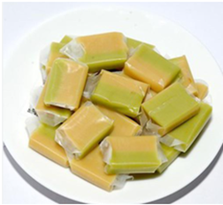  
Nếu một chiếc kẹo dừa có giá 200 đồng thì 3 chiếc kẹo dừa như thế có giá [[600]] đồng.

Lời giải:

**Bước 1:**

**Lí thuyết:**  
Các bài toán có lời văn về tiền Việt Nam.  
  
Ba chiếc kẹo dừa như thế có giá là:  
200 + 200 + 200 = 600 (đồng)  
**Đáp án**600 .

Câu **13**: [NB]

Bạn hãy điền số thích hợp vào ô trống.  
Lan dự định xin tiền mẹ để mua một số kẹo như sau:  
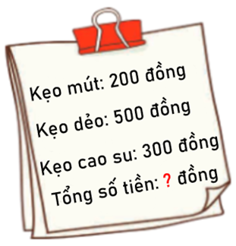  
Hỏi Lan cần xin mẹ bao nhiêu tiền?  
Trả lời: [[1000]] đồng.

Lời giải:

**Bước 1:**

**Lí thuyết:**  
Các bài toán có lời văn về tiền Việt Nam.  
  
Tổng số tiền Lan cần để mua kẹo là: 200 + 500 + 300 = 700 + 300 = 1000 (đồng)  
Vậy Lan cần xin mẹ 1000 đồng.  
**Đáp án**1000 .